Anexa

Termeni şi Condiţii de Livrare*
Achiziția de: Pupitru cu scaune sală curs: pupitru: 2 buc (1 buc x 2 săli), scaune: 4 buc (2 buc x 2 săli)

Proiect: Creșterea ratei de retenție a studenților din primul an de studii de licență la Facultatea de Inginerie și Agronomie din Brăila – StudentStay
Beneficiar: UNIVERSITATEA “Dunărea de Jos” din Galați
Ofertant: ____________________

1. Oferta de preț [a se completa de către Ofertant]

Nr. crt.  (1) | Denumirea produselor  (2) | Cant.  (3) | Preț unitar fără TVA  (4) | Valoare Totală fără TVA  (5=3*4) | TVA  (6=5* %TVA) | Valoare totală cu TVA  (7=5+6)
- 1 | Pupitru cu scaune sală curs | pupitru: 2 buc (1 buc x 2 săli)  scaune: 4 buc (2 buc x 2 săli)
 | TOTAL

2. Preţ fix: Preţul indicat mai sus este ferm şi fix şi nu poate fi modificat pe durata executării contractului.

3. Grafic de livrare: Livrarea se efectuează în cel mult 2 săptămâni de la semnarea Contractului/ Notei de Comanda, la destinația finală indicată, conform următorului grafic: [a se completa de către Ofertant]

Nr. crt. | Denumirea produselor | Cant. | Termene de livrare  [a se completa de către Ofertant]
1 | Pupitru cu scaune sală curs | pupitru: 2 buc (1 buc x 2 săli)  scaune: 4 buc (2 buc x 2 săli)

4. Plata facturii se va efectua în lei, 100% la livrarea efectivă a produselor la destinaţia finală indicată, pe baza facturii Furnizorului şi a procesului - verbal de recepţie, conform Graficului de livrare.

5. Garanţie: Bunurile oferite vor fi acoperite de garanţia producătorului cel puţin 12 luni an de la data livrării către Beneficiar. Vă rugăm să menţionaţi perioada de garanţie şi termenii garanţiei, în detaliu.

6. Instrucţiuni de ambalare:
Furnizorul va asigura ambalarea produselor pentru a împiedica avarierea sau deteriorarea lor în timpul transportului către destinaţia finală.

7. Specificaţii Tehnice:

A. Specificații tehnice solicitate |  | B. Specificații tehnice ofertate  [a se completa de către Ofertant]
1. | Denumire produs:  Pupitru cu scaune sală curs: pupitru: 2 buc (1 buc x 2 săli), scaune: 4 buc (2 buc x 2 săli) | Marca / modelul produsului
 | Descriere generală  Pupitru cu scaune sală curs: pupitru: 2 buc (1 buc x 2 săli), scaune: 4 buc (2 buc x 2 săli) | Marca / modelul produsului  Descriere generală
 | - Pupitru:  Caracteristici:  - Partea lemnoasa este realizat din PAL melaminat de 16/18 mm grosime, cantuit cu cant ABS de 1,00/2,00mm  - Talpi antiderapante care protejeaza pardoseala  - Este prevazuta in partea dreapta cu un dulap cu 1 usa  Date tehnice:  - Dimensiune: 1200х600х750mm.  - Garanție: min 12 luni  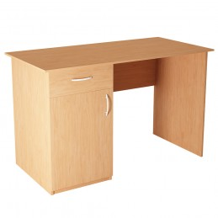  2. Scaune :  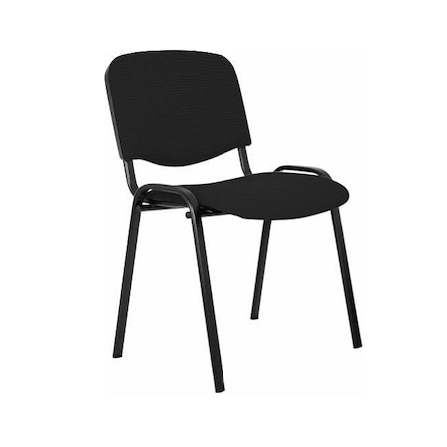  Scaunul vizitator este un scaun de vizitator cu cadru din otel vopsit negru in camp electrostatic, cu sezutul si spatarul tapitate cu material textil de culoare neagră foarte rezistent la uzura.  Inaltime scaun: 80 cm  Latime sezut: 46 cm  Latime spatar: 46 cm  Adancime sezut: 45 cm  Inaltime sezut: 45 cm  Greutate: 5.7 kg  - Garanție: min 12 luni | Marca / modelul produsului  Detaliile specifice şi standardele tehnice ale produsului ofertat  Parametrii de Funcţionare ai produsului ofertat

Valabilitatea ofertei 30 zile de la termenul limită de depunere.

NUMELE OFERTANTULUI_____________________
Semnătură autorizată___________________________
Locul:
Data:

Anexa Termeni și Condiții de Livrare este formularul în care Beneficiarul va completa condițiile în care dorește furnizarea bunurilor (Pct. 3 - perioada de livrare, pct. 7A – Specificații Tehnice solicitate). Ofertanții completează formularul cu oferta lor - pct.1, pct. 3 si pct.7B - şi îl returnează Beneficiarului semnat, dacă acceptă condițiile de livrare cerute de Beneficiar.

